

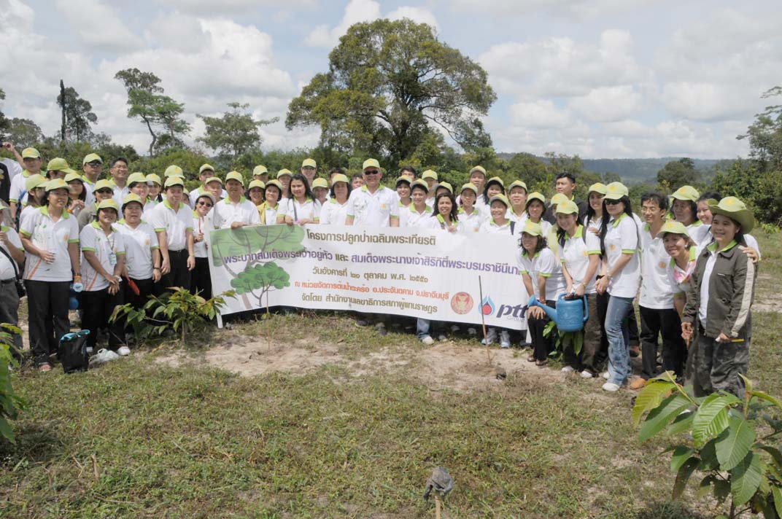

ปลูกป่าเฉลิมพระเกียรติ

นายพิทูร พุ่มหิรัญ เลขาธิการสภาผู้แทนราษฎร เป็นประธานในโครงการ ปลูกป่าเฉลิมพระเกียรติพระบาทสมเด็จพระเจ้าอยู่หัวและสมเด็จพระนางเจ้าสิริกิติ์ พระบรมราชินีนาถ พ.ศ. ๒๕๕๑ ณ หน่วยจัดการต้นน้ำตะคร้อ อำเภอประจันตคาม จังหวัดปราจีนบุรี โดยมี นายจเร พันธุ์เปรื่อง และ นายวัชรินทร์ จอมพลาพล รองเลขาธิการสภาผู้แทนราษฎร พร้อมด้วยข้าราชการ พนักงานราชการทั่วไป และลูกจ้าง ของสำนักงานเลขาธิการสภาผู้แทนราษฎร ร่วมในงาน เมื่อเร็ว ๆ นี้

***********************************

